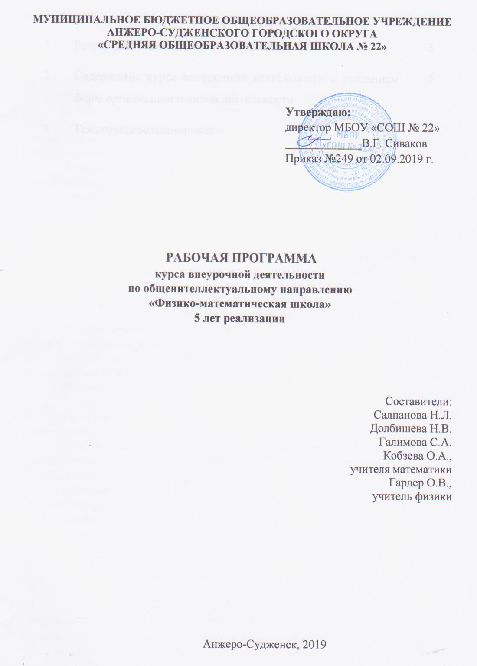
СОДЕРЖАНИЕ
1 | Результаты освоения курса внеурочной деятельности | 3
2 | Содержание курса внеурочной деятельности с указанием форм организации и видов деятельности | 5
3 | Тематическое планирование | 9

- Результаты освоения курса внеурочной деятельности

Личностные результаты:
1) формирование ответственного отношения к учению, готовности и способности обучающихся к саморазвитию и самообразованию на основе мотивации к обучению и познанию, осознанному выбору и построению дальнейшей индивидуальной траектории образования на базе ориентировки в мире профессий и профессиональных предпочтений с учетом устойчивых познавательных интересов, а также на основе формирования уважительного отношения к труду, развития опыта участия в социально значимом труде;
2) освоение социальных норм, правил поведения, ролей и форм социальной жизни в группах и сообществах, включая взрослые и социальные сообщества; участие в школьном самоуправлении и общественной жизни в пределах возрастных компетенций с учетом региональных, этнокультурных, социальных и экономических особенностей;
3) развитие морального сознания и компетентности в решении моральных проблем на основе личностного выбора, формирование нравственных чувств и нравственного поведения, осознанного и ответственного отношения к собственным поступкам;
4) формирование коммуникативной компетентности в общении и сотрудничестве со сверстниками, детьми старшего и младшего возраста, взрослыми в процессе образовательной, общественно полезной, учебно-исследовательской, творческой и других видов деятельности;
5) осознание значения семьи в жизни человека и общества, принятие ценности семейной жизни, уважительное и заботливое отношение к членам своей семьи.
Метапредметные результаты:
1) умение самостоятельно определять цели своего обучения, ставить и формулировать для себя новые задачи в учебе и познавательной деятельности, развивать мотивы и интересы своей познавательной деятельности;
2) умение самостоятельно планировать пути достижения целей, в том числе альтернативные, осознанно выбирать наиболее эффективные способы решения учебных и познавательных задач;
3) умение соотносить свои действия с планируемыми результатами, осуществлять контроль своей деятельности в процессе достижения результата, определять способы действий в рамках предложенных условий и требований, корректировать свои действия в соответствии с изменяющейся ситуацией;
4) умение оценивать правильность выполнения учебной задачи, собственные возможности ее решения;
5) владение основами самоконтроля, самооценки, принятия решений и осуществления осознанного выбора в учебной и познавательной деятельности;
6) умение определять понятия, создавать обобщения, устанавливать аналогии, классифицировать, самостоятельно выбирать основания и критерии для классификации, устанавливать причинно-следственные связи, строить логическое рассуждение, умозаключение (индуктивное, дедуктивное и по аналогии) и делать выводы;
7) умение создавать, применять и преобразовывать знаки и символы, модели и схемы для решения учебных и познавательных задач;
8) умение организовывать учебное сотрудничество и совместную деятельность с учителем и сверстниками; работать индивидуально и в группе: находить общее решение и разрешать конфликты на основе согласования позиций и учета интересов; формулировать, аргументировать и отстаивать свое мнение;
9) умение осознанно использовать речевые средства в соответствии с задачей коммуникации для выражения своих чувств, мыслей и потребностей; планирования и регуляции своей деятельности; владение устной и письменной речью, монологической контекстной речью.

- Содержание курса внеурочной деятельности с указанием форм
организации и видов деятельности

№ п\п | Содержание | Формы  организации | Виды  деятельности
 | I. Уравнения и неравенства  1.1 Виды уравнений и способы их решения.  Виды уравнений. Различные способы решения уравнений. Равносильные переходы и следствия при решении уравнений и неравенств. Метод перебора вариантов.  1.2 Способы решения олимпиадных уравнений.  Числовые ребусы и головоломки. Линейные Диофантовы уравнения. Решение уравнений и неравенств в целых числах. Решение задач с помощью уравнений.  1.3 Нестандартные способы решения уравнений.  Важнейшиеравносильные преобразования, рационализация неравенств. Решение уравнений разложением на множители. Метод замены.Метод интервалов.Функционально-графический способ  1.4 Решение сложных уравнений и неравенств.  Решение сложных уравнений. Решение уравнений с модулем. Равносильные переходы в уравнениях и неравенствах с модулем. Решение уравнений и неравенств с параметром. Исследование квадратного трёхчлена. | Физико-математическая школа, олимпиады, соревнования, интеллектуальные игры, дискуссии, круглые столы, конференции. | Познавательная, игровая, проблемно-ценностное общение
 | II. Геометрические задачи  2.1 Пространство и размерность, простейшие геометрические фигуры на плоскости  Геометрическая фигура. Точка, линия, отрезок, прямая, луч, ломаная, плоскость, пространство.  2.2 Характеристические свойства углов  Острые, прямые, тупые, развернутые. Смежные и вертикальные углы, их свойства.  2.3 Применение свойств и признаков треугольников в олимпиадных задачах  Элементы треугольника. Свойства равнобедренного, равностороннего, прямоугольного, остроугольного, тупоугольного треугольников. Внешние углы треугольника. Неравенство треугольника.Применение свойств и признаков четырехугольников в олимпиадных задачах.  Параллелограмм, ромб, прямоугольник, квадрат, трапеция, равнобедренная трапеция. Свойства и признаки параллелограмма, ромба, прямоугольника, квадрата.  2.4 Применение свойств и признаков четырехугольников в олимпиадных задачах  2.5 Объёмные тела в практических задачах  Пирамида, параллелепипед, призма, сфера, шар, цилиндр, конус, их свойства.  2.6 Взаимосвязь между окружностью, кругом и прямыми  Окружность, круг, касательная и секущая к окружности. Свойства и признаки вписанных и описанных окружностей для многоугольников.  2.7 Использование параллельности и перпендикулярности прямых при решении олимпиадных задач  Признаки и свойства параллельности и перпендикулярности прямых.  2.8 Свойства симметрии при решении задач  2.9 Занимательные задачи на подсчет геометрических фигур в различных плоских конфигурациях  Задачи на нахождение количества треугольников, четырехугольников в данной фигуре.  2.10 Задачи на клетчатой бумаге  Задачи на разрезание и складывание фигур.  2.11 Вычисление периметров, площадей многосоставленных фигур, объемов тел  Понятие о площади плоской фигуры и ее свойствах. Представление об объеме и его свойствах.  2.12 Применение взаимного расположения прямой и плоскости, двух плоскостей при решении олимпиадных задач  Угол между прямыми, прямой и плоскостью. Двугранный угол.  2.13 Практическое применение декартовых координат на плоскости, в пространстве  Применение векторов и координат для решения олимпиадных геометрических задач. | Физико-математическая школа, олимпиады, соревнования, интеллектуальные игры, дискуссии, круглые столы, конференции. | Познавательная, игровая, проблемно-ценностное общение
 | III. Логические задачи  3.1 Удивительный мир чисел  Задачи на переливание. Задачи на взвешивание. Числовые ребусы.  3.2 Логические задачи  Что такое логические задачи и как они решаются. Примеры решения логических задач. Логические задачи, решаемые с помощью таблиц. Задачи, решаемые с помощью графов.Задачи Эйлера. Принцип Дирихле.Сюжетные логические задачи.  Задачи на нахождение пересечения или объединение множеств. Отрицание – “не”, конъюнкция – “и”, дизъюнкция – “или”.  3.3 Математические игры  Математические задачи на шахматной доске. Задачи на игры (очерёдность игроков). Решение задач математического конкурса “Кенгуру”. Тип логических задач "Рыцари и лжецы" и метод их решения. Поиск стратегии с конца.  - Теория чисел  4.1 Числовые множества.  Множество и его элементы. Способы задания множеств. Равные множества. Пустое множество. Подмножество. Операции над множествами. Иллюстрация соотношений между множествами с помощью диаграмм Эйлера. Множества натуральных, целых, рациональных чисел. Рациональное число как дробь вида $\frac{m}{n}$, где m € Z, n € N, и как бесконечная периодическая десятичная дробь. Представление об иррациональном числе. Множество действительных чисел. Представление действительного числа в виде бесконечной непериодической десятичной дроби. Сравнение действительных чисел. Связь между множествами N, Z, Q, R.  4.2 Теория делимости.  Делимость: определение, свойства, примеры. Теорема о делении с остатком. Признаки делимости. Простые числа: определение и алгоритм отыскания (решето Эратосфена). Каноническое разложение. Некоторые виды простых чисел (Мерсенна, Ферма). Понятие о псевдопростых числах. Основная теорема арифметики. Теорема о количестве делителей натурального числа. Понятие и примеры совершенных и дружественных числах. НОД и НОК нескольких чисел. Алгоритм Евклида. Тождество Безу. Взаимно простые числа. Функция Эйлера и её свойства.  4.3 Четность.  Свойства четности; решение задач на чередование; разбиение на пары; игры - шутки (где результат зависит только от начальных условий).  4.4 Диофантовы уравнения.  Диофантовы уравнения в жизни. Методы и способы решения диофантовых уравнений. | Физико-математическая школа, олимпиады, соревнования, интеллектуальные игры, дискуссии, круглые столы, конференции. | Познавательная, игровая,  проблемно-ценностное общение
 | - Основы кинематики  5.1 Основные понятиякинематики  Путь. Перемещение. Траектория. Построение траекториипо описанию. Скорость. Равномерное движение в пространстве.  5.2 Средняя скорость  Средняя скоростьпридвижениис остановками. Движение навстречу. Движение по движущейсядороге. Бег по кугу. Движение в вдогонку.  5.3 Различные подходы к решению задач  Геометрический подход к баллистическимзадачам. Нестандартные единицы измерения. Физическиепарадоксы изанимательныевопросы. Силовойи энергетическийподходык задачамкинематики. Поиск "экстремальных" значений. Решение экспериментальных задач. | Физико-математическая школа, олимпиады, соревнования, интеллектуальные игры, дискуссии, круглые столы, конференции. | Познавательная, игровая, проблемно-ценностное общение

- Тематическое планирование

№ п/п | Наименование темы | Модуль/количество часов
 |  | 1 | 2 | 3 | 4 | 5 | Итого
1. | Уравнения и неравенства | 14 | 14 | 14 | 14 | 14 | 70
2. | Виды уравнений и способы их решения | 2 | 2 | 2 | 2 | 2 | 10
3. | Способы решения олимпиадных задач | 6 | 6 | 3 | 2 | 2 | 19
4. | Нестандартные способы решения уравнений |  |  | 3 | 4 | 4 | 11
5. | Решение сложных уравнений и неравенств | 6 | 6 | 6 | 6 | 6 | 30
6. | Геометрические задачи | 14 | 14 | 14 | 14 | 14 | 70
7. | Пространство и размерность, простейшие геометрические фигуры на плоскости | 2 | 2 | 2 |  |  | 6
8. | Характеристические свойства углов |  | 2 | 2 |  |  | 4
9. | Применение свойств и признаков треугольников в олимпиадных задачах | 1 |  | 4 | 6 | 1 | 12
10. | Применение свойств и признаков четырехугольников в олимпиадных задачах | 1 |  |  | 3 | 1 | 5
11. | Объёмные тела в практических задачах | 1 | 1 |  |  | 2 | 4
12. | Взаимосвязь между окружностью, кругом и прямыми |  | 2 |  | 2 | 1 | 5
13. | Использование параллельности и перпендикулярности прямых при решении олимпиадных задач |  | 1 | 2 |  | 1 | 4
14. | Свойства симметрии при решении задач |  |  |  | 1 |  | 1
15. | Занимательные задачи на подсчет геометрических фигур в различных плоских конфигурациях | 1 |  |  |  |  | 1
16. | Задачи на клетчатой бумаге | 4 | 2 |  |  |  | 6
17. | Вычисление периметров, площадей многосоставленных фигур, объемов тел | 2 | 2 | 2 |  |  | 6
18. | Применение взаимного расположения прямой и плоскости, двух плоскостей при решении олимпиадных задач |  |  |  |  | 4 | 4
19. | Практическое применение декартовых координат на плоскости, в пространстве | 2 | 2 | 2 | 2 | 4 | 12
20. | Логические задачи | 14 | 14 | 14 | 14 | 14 | 70
21. | Удивительный мир чисел | 2 | 2,5 | 2,5 | 1,5 | 1,5 | 10
22. | Логические задачи | 5 | 5,5 | 5,5 | 6,5 | 6,5 | 29
23. | Математические игры | 7 | 6 | 6 | 6 | 6 | 31
24. | Теория чисел | 14 | 14 | 14 | 14 | 14 | 70
25. | Числовыемножества | 3 | 3 | 2 | 2 | 2 | 12
26. | Теория делимости | 8 | 8 | 9 | 6 | 5 | 36
27. | Четность | 1 | 1 | 1 | 1 | 1 | 4
28. | Диофантовы уравнения | 2 | 2 | 2 | 5 | 6 | 17
29. | Основы кинематики | 14 | 14 | 14 | 14 | 14 | 70
30. | Основныепонятиякинематики | 4 | 4 | 4 | 4 | 4 | 20
31. | Средняя скорость | 6 | 6 | 6 | 4 | 4 | 26
32. | Различныеподходык решению задач | 4 | 4 | 4 | 6 | 8 | 26

